**ОПИСАНИЕ ЗАДАНИЯ (задание 2, дополнительная функция 20):**

Разработать программный продукт с использованием процедурного подхода и статической типизацией. Программа должна содержать следующие структуры:

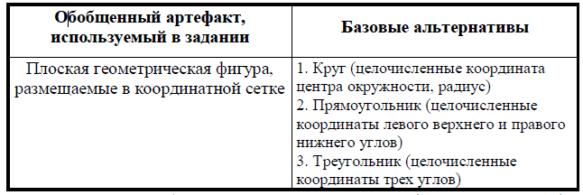

Для всех альтернатив общей переменной является **цвет** (перечислимый тип). Он может принимать значения: красный, оранжевый, желтый, зеленый, голубой, синий, фиолетовый. Общей функция всех альтернатив выступает вычисление площади фигуры (действительное число). В качестве дополнительной функции контейнера необходимо реализовать Shaker sort.

Также нужно: разработать тестовые входные данные и провести тестирование и отладку программы на этих данных (при необходимости, программа должна правильно обрабатывать переполнение по данным); описать структуру используемой ВС с наложением на нее обобщенной схемы разработанной программы; зафиксировать количество заголовочных файлов, программных файлов, общий размер исходных текстов, полученный размер исполняемого кода (если он формируется), время выполнения программы для различных тестовых наборов данных.

**СТРУКТУРНАЯ СХЕМА АРХИТЕКТУРЫ ВС С ПРОГРАММОЙ:**

Программа разработана в 64 битной системе (дистрибутив Ubuntu на ярде Linux).

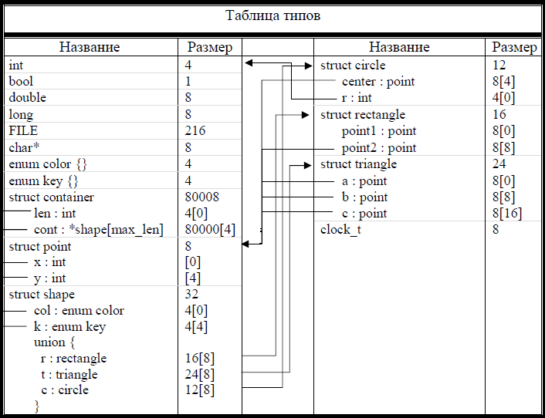

**ОСНОВНЫЕ ХАРАКТЕРИСТИКИ ПРОГРАММЫ:**

• Число заголовочных файлов – 13

• Число модулей реализации – 13

• Общий размер текстов – 470 строк кода (10 555 байт)).

• Время выполнения программы для различных тестовых прогонов:

|  |  |
| --- | --- |
| Номер теста | Время выполнения в секундах |
| Тест1 | 0.000349 |
| Тест2 | 0.000385 |
| Тест3 | 0.000358 |
| Тест4 | 0.000407 |
| Тест5 | 0.000367 |